国家反诈中心APP下载安装流程
（一）下载方式
1.在手机各大应用商店直接搜索“国家反诈中心”APP，下载安装并完成注册。
2.扫描下方二维码，下载安装并完成注册。
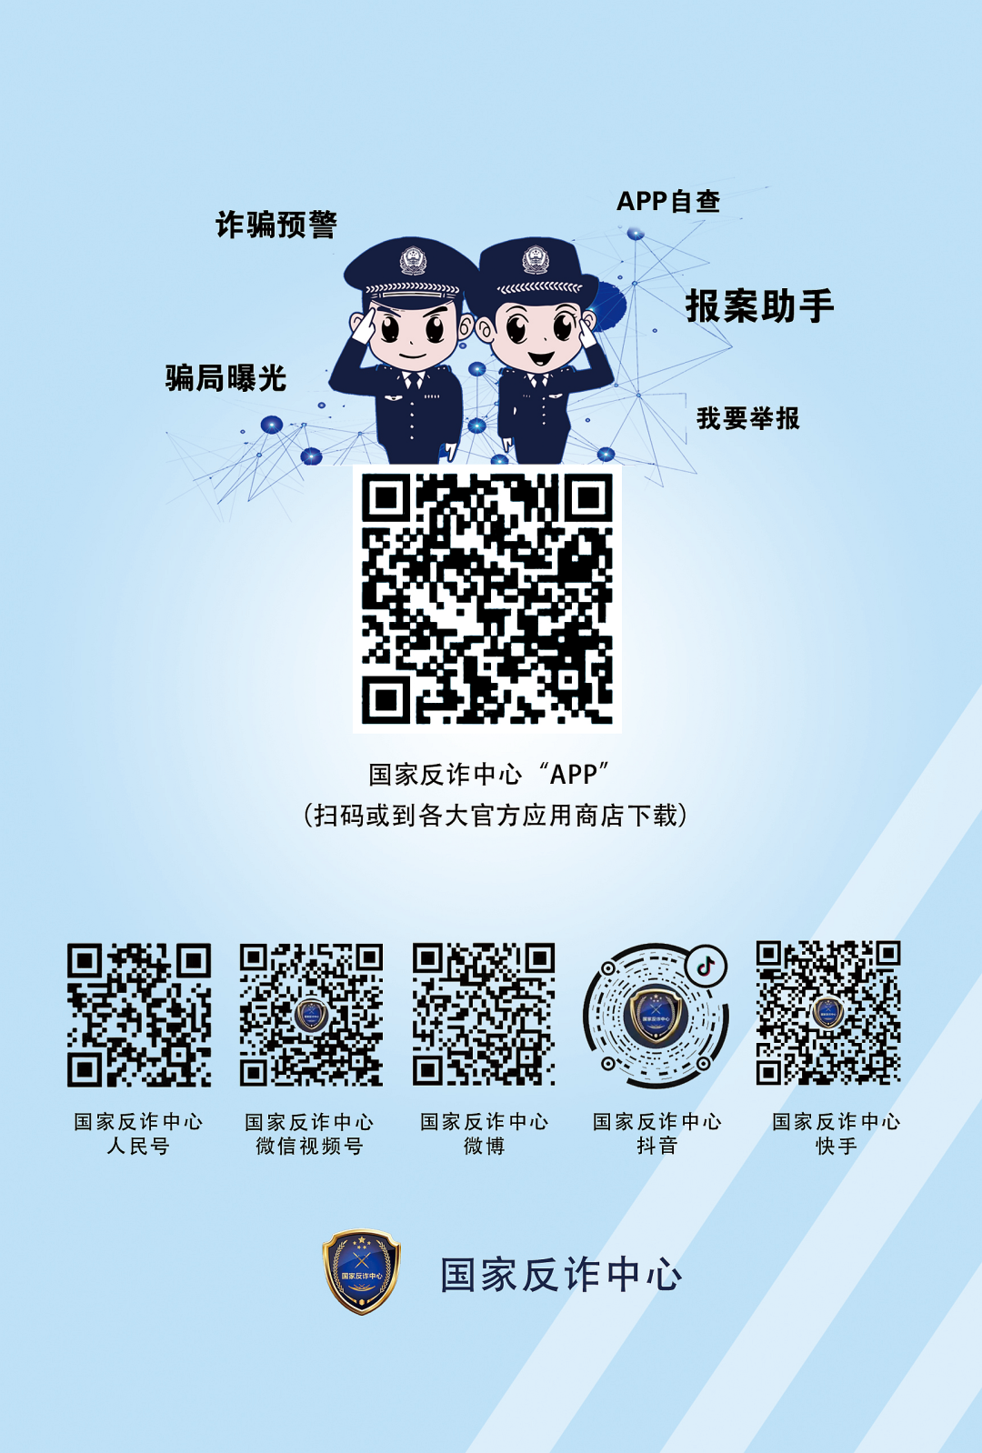
（二）注册步骤
打开应用，点击“快速注册”输入手机号→获取验证码→点击“下一步”完善账号并保存。
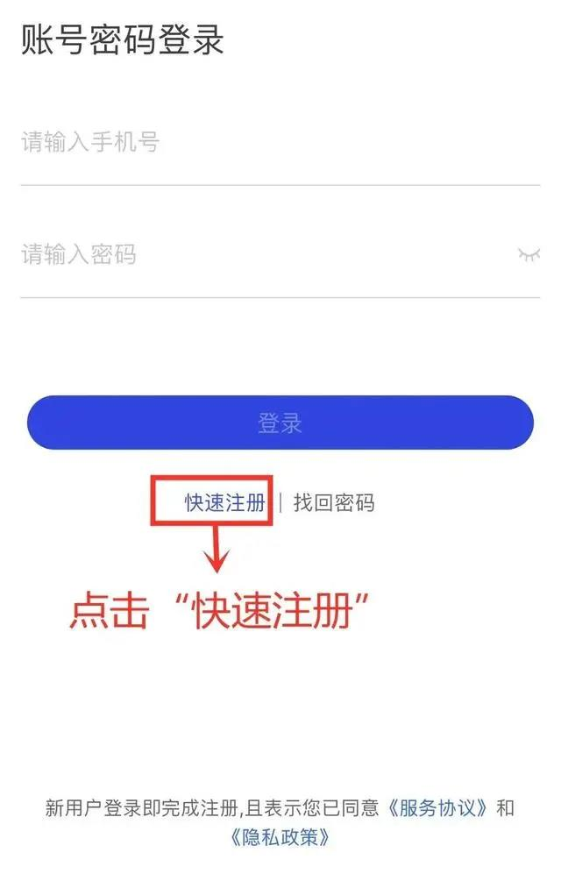
注册账号后请继续完善信息完成身份认证(人脸识别)，并将地区选择为陕西省→咸阳市→杨陵区。
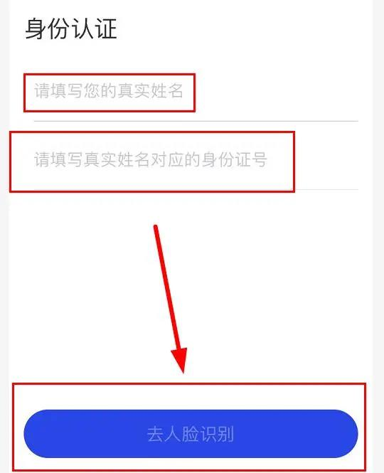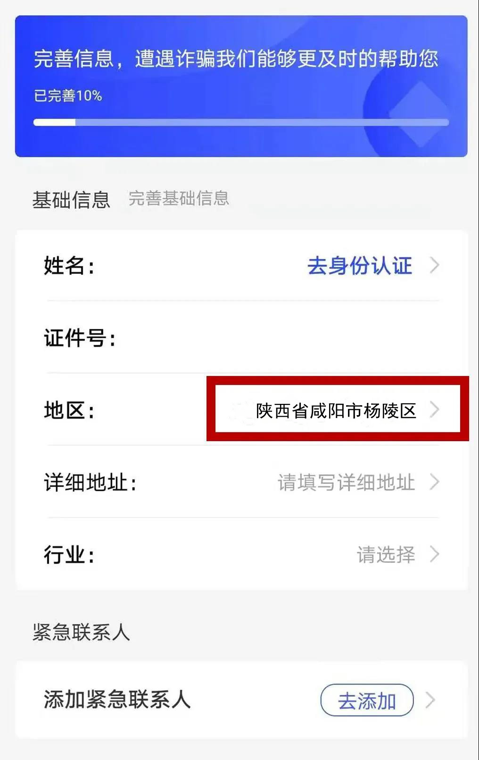

注意事项：1.注册后必须进行身份认证。
2.地区请选择陕西省咸阳市杨陵区

APP使用时，需要点击“诈骗预警”模块授权手机权限，如“照片访问”、“视频访问”、“访问短信”、“访问通讯录”等所有权限点击【总是允许】。

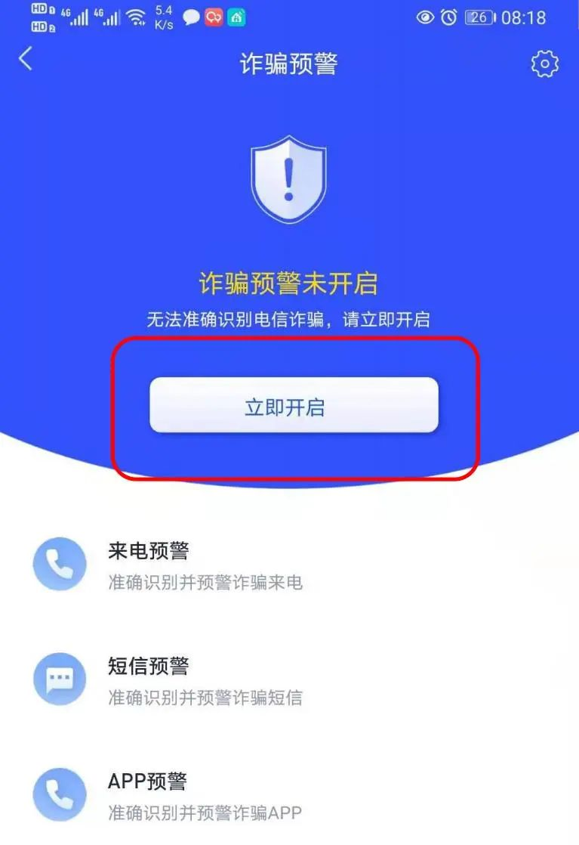

这款APP是绝对安全的
“国家反诈中心”APP由国家反诈中心和国家互联网应急中心联合开发的手机APP，旨在帮助用户维护电信网络安全，为用户建立电信网络涉案举报渠道，增强防范宣传，致力于构建良好的电信网络环境，坚决严密保护公民隐私安全，严格遵照《中华人民共和国网络安全法》及相关法律法规的规定，同时通过合理有效的信息安全技术及管理制度，防止用户信息泄露或被篡改，保证个人信息安全无虞。

